**Stiamo scomparendo?**

*Cosa i numeri sulla popolazione italiana ci dicono sul nostro futuro.*

Sapere come la nostra popolazione evolve e si evolverà nel tempo è uno strumento fondamentale non solo per poter prendere le giuste decisioni oggi, ma anche per poter capire meglio le dinamiche di lungo termine che ci interessano, e poter prendere le giuste contromisure in anticipo. In questo ambito, diversi articoli verranno pubblicati da noi, e l’esordio è con un’introduzione generale a quella che è la dinamica della popolazione italiana.

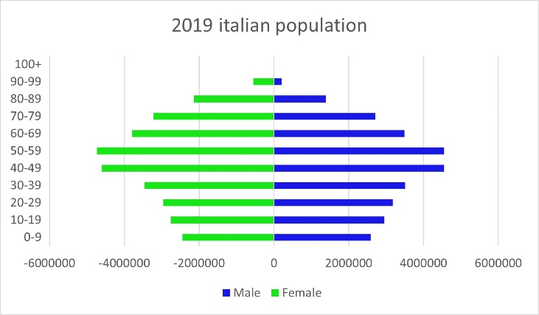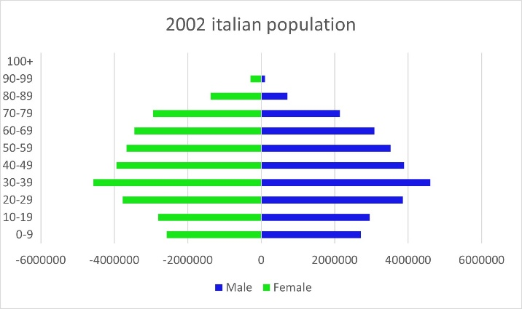Negli ultimi vent’anni, la popolazione totale è aumentata, siamo più di quanti eravamo nel 2000, è vero che nascono meno figli ma si muore anche di meno; questo però nasconde aspetti più profondi che sono preoccupanti sul lungo periodo. La massa della popolazione, come viene chiamata in gergo tecnico (sarebbe a dire, come si distribuiscono tutte le persone che ci sono in base all’età) si è spostata fortemente verso le fasce più anziane, come dimostrato dal seguente grafico e dal fatto che l’età in assoluto più rappresentata passa in vent’anni dai 42 ai 48 anni.

Usando un semplice modello matematico, si possono fare delle previsioni sul futuro per studiare come si evolverà la popolazione nel suo complesso e come tutte le classi di età si evolveranno.

Il primo risultato, il più rilevante, ripreso anche dal titolo volutamente provocatorio, ci dice che la nostra popolazione va verso l’estinzione, come si dice tecnicamente, ovvero in un numero grandissimo di anni stando così le cose non ci sarà più nessun italiano. Ora, ovviamente non sarà così, cambiando considerevolmente le popolazioni cambiano anche le possibilità e le tradizioni dentro a queste, e infatti il modello utilizzato è ideale per il medio termine. In ogni caso, questo è un risultato significativo, che deve farci riflettere.

Come medio periodo abbiamo deciso di protrarre l’orizzonte temporale fino al 2050, trovando una forma della popolazione che pericolosamente si piega verso le età più anziane, rendendo difficili i mantenimenti di tutte le infrastrutture sociali delle quali godiamo oggi. Basti pensare che nel 2050, stando così le cose, l’età più rappresentata sarà quella dei 50 anni, e ancora più preoccupante lo sguardo al nostro sistema previdenziale: sempre secondo questi calcoli, stando così le cose ci saranno più pensionati che lavoratori, rendendo ovviamente il 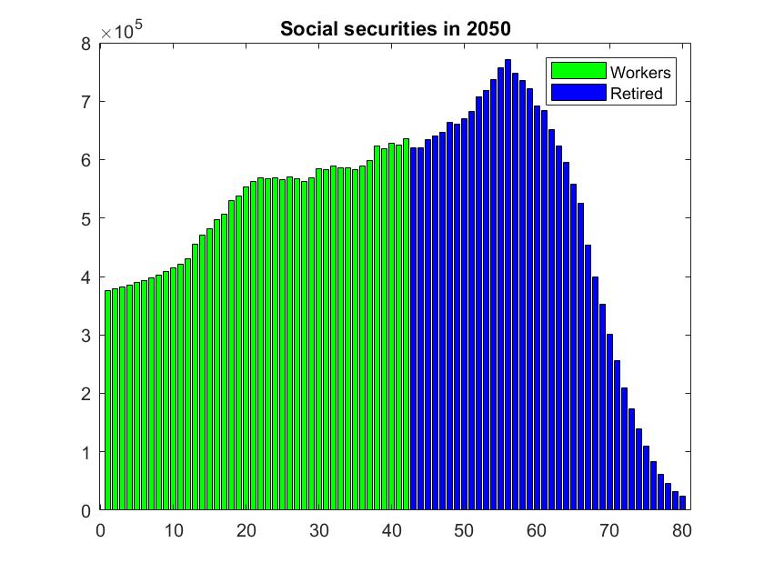sistema insostenibile.

[L’unità di riferimento è sbagliata, parte da 20 e arriva a 100 nelle ascisse]

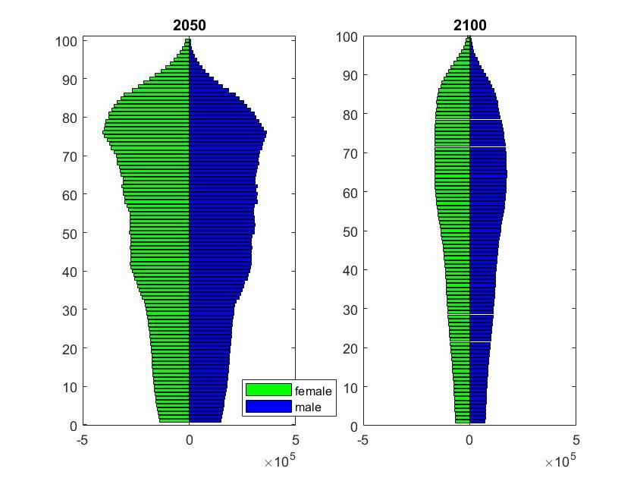

La soluzione facile del fare più figli (assolutamente non facile in realtà) non basta: infatti, supponendo un aumento delle nascite del 20% si otterrebbe comunque una popolazione che si estingue (nella stessa accezione di sopra). Ovviamente il rapporto pensionati/lavoratori migliorerebbe, ma non così tanto da essere risolutiva.

In conclusione, cambiare il trend che una popolazione affronta è una sfida enorme, e soprattutto di una popolazione così critica come quella italiana, dove un aumento delle nascite non basterebbe a riequilibrare la situazione. Sicuramente dei ragionamenti e delle decisioni vanno prese sulla strada delle politiche di natalità e di immigrazione, per far fronte a questo problema. Più nel breve periodo invece, è necessario affrontare il problema dei sistemi di previdenza sociale prima che collassino, di modo da poter garantire un giusto trattamento anche alle generazioni future.